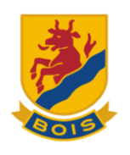

Organisation för U14 team 2011

Kiosk: Angelica Modigh, [angelica_modig@hotmail.com](mailto:angelica_modig@hotmail.com), 0709628025

Sekretariat: Jon Löfgren, [jonohlsson7910@gmail.com](mailto:jonohlsson7910@gmail.com), 0708914114

Försäljning/lotteri: Sofia Borg, [s_cardell@hotmail.com](mailto:s_cardell@hotmail.com), 0730272086, Jon Löfgren, [jonohlsson7910@gmail.com](mailto:jonohlsson7910@gmail.com), 0708914114